「楊英風藝術論壇--與當代大師對話」論壇
報名回函或網路報名
姓 名 | □先生 □女士
服務機關 |  |  | 職 稱
聯絡電話 |  | 電子信箱
用餐情形 | □ 不用餐 □用餐 （□ 素食 □ 葷食）
參加場次  （請勾選） | □【第一場】 □【第二場】 □【第三場】
- 報名方式：請於99年 2 月26日（星期五）前，將報名表傳真或E-mail至本通識教育中心。
1.聯絡電話：03-5186615（吳小姐）
2.傳 真：03-5186639
3.聯絡信箱：ed@chu.edu.tw

--------------------------------------------------------------------------

    - 交通資訊

交通資訊圖
    - 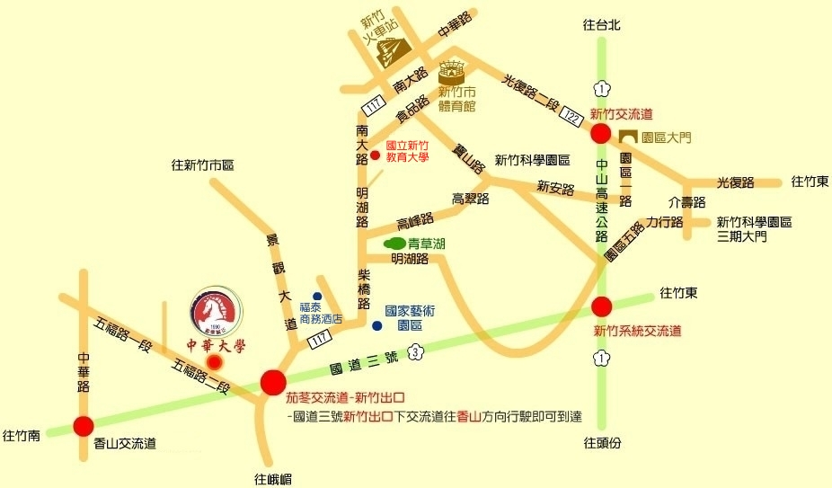

    - 中華大學校內地圖

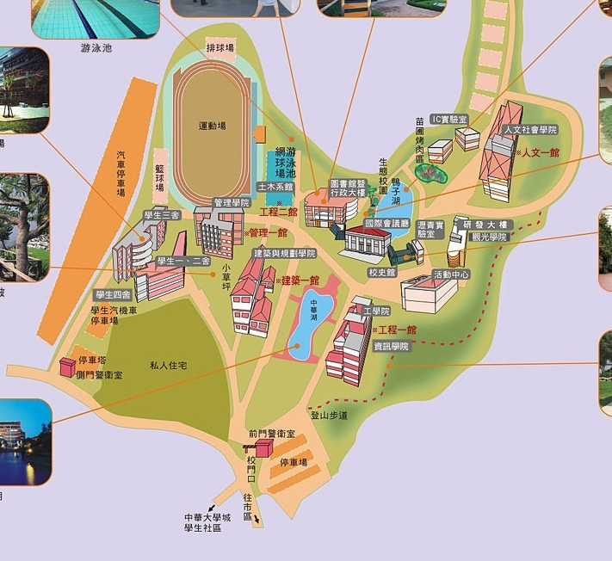
國際會議廳
校門口
藝文中心
(行政大樓)

